Broodje gerookte kip
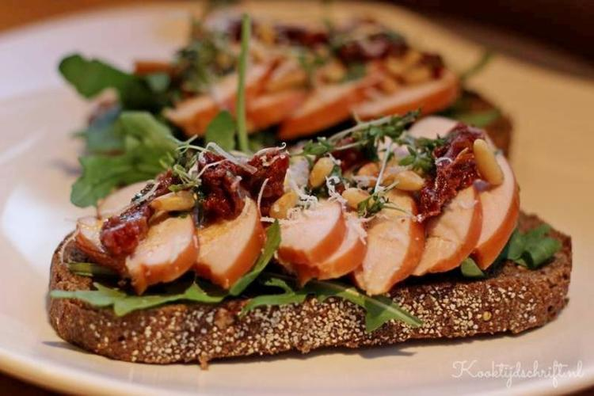
Ingrediënten:
- Rucola mix sla
- Donker bruin brood
- 1 Gerookte kipfilet (voor 3 boterhammen)
- 1-2 zongedroogde tomaatjes per boterham in reepjes gesneden
- Pijnboompitjes geroosterd (theelepel per boterham)
- Basilicum dressing
- Geraspte grano pardano

Bereiding:
- Snijd de zongedroogde tomaatjes in reepjes
- Snijd de gerookte kipfilet in dunne plakjes
- Rooster de pijnboompitjes door een koekenpan op het vuur te zetten, een paar druppels olie in de pan te doen en dan de pijnboompitjes. Blijven roeren tot de pijnboompitjes mooi rondom bruin zijn
- Als alles klaar staat kun je het broodje maken. Leg de rucola op het broodje of de boterham, beleg met de dunne plakjes gerookte kipfilet
- Verdeel de reepjes zongedroogde tomaatjes en de pijnboompitjes erover
- Druppel wat basilicumdressing naar smaak over de kipfilet
- Rasp nu naar smaak nog wat grano pardano over je brood

